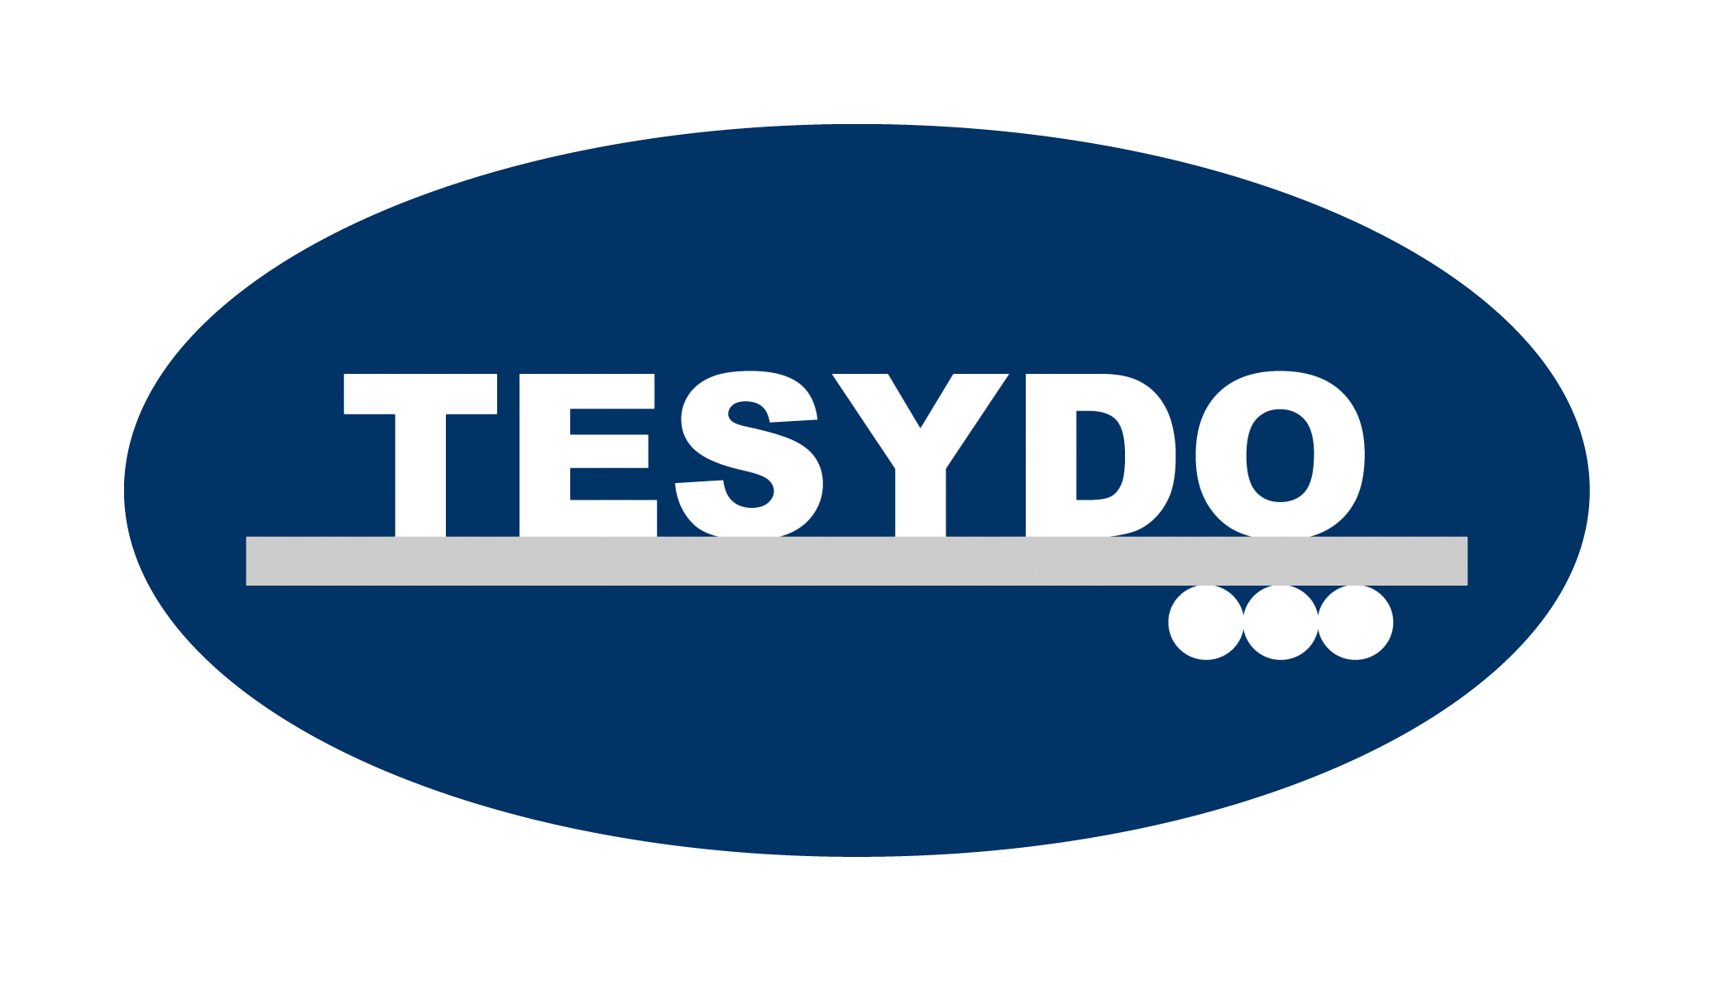
TESYDO, s.r.o.
Mariánské nám. 1, 617 00 Brno, Česká republika (CZ)
*/ Člen AIO, HK, TNK, CWS ANB (člen EWF, IIW a IAB) /*
*/ Member of AIO, HK, TNK, CWS ANB (member of EWF, IIW and IAB) /*
Technická, školící, zkušební, certifikační a inspekční činnost
Technical, training, testing, certification and inspection activity
Zkušební orgán, Certifikační orgán, Inspekční orgán
Testing Body, Certification Body, Inspection Body

ODBORNÁ ZPŮSOBILOST FIREM, ŽIVNOSTNÍKŮ - VÝROBCŮ
KONSTRUKCÍ VÝROBKŮ A TECHNICKÝCH ZAŘÍZENÍ
(strojů, technických zařízení, kovových konstrukcí a konstrukčních
dílů staveb, strojů a zařízení - výrobků)
V Brně 01.11.2016

Firma (výrobce), která provádí výrobu a montáž bezpečných výrobků uváděných na trh a do provozu dle zák. č. 90/2016 Sb., zák. č. 91/2016 Sb. i zák. č. 22/1997 Sb., ve znění pozdějších předpisů ,,o technických požadavcích na výrobky“ a dle nařízení vlády - NV ČR (právně-technických předpisů) k provádění strojních, stavebních, tlakových, plynových, zdvihacích, dopravních, energetických výrobků-konstrukcí a zařízení, vydaných k zák. č. 90/2016 Sb., zák. č. 91/2016 Sb. i zák. č. 22/1997 Sb., ve znění pozdějších předpisů, musí splňovat níže uvedené požadavky dle příslušných výrobkových a technických norem i evropských směrnic ES, EHS, EC, NEPR aj.

- Kvalifikovaný svářečský a výrobní personál
- Svářečský dozor a inspektor - přejímač (dle ČSN EN ISO 14731, ČSN EN ISO 3834-1 až 6, ČSN EN ISO 14554, ČSN EN ISO 12690, ČSN EN 1011-1 až 8 a ČSN EN ISO/IEC 17020).
- Svářečští pracovníci (dle ČSN 05 0705), svářeči (dle ČSN 05 0705; ČSN EN 287-1 a 6; ČSN EN 9606-1,2,3,4,5; ČSN EN ISO 17660-1 a 2; ČSN EN 12732; ČSN EN 13067; TPA 216), žároví stříkači (dle ČSN EN ISO 14918), páječi (dle ČSN EN ISO 13585), operátoři i seřizovači (dle ČSN EN ISO 14732), ČSN EN ISO 3834-1 až 6, ČSN EN 1011-1 až 8 a dle TPA i TPB CWS ANB.
- Svářečský kontrolor, výrobní kontrolor (dle ČSN EN ISO 9712 (dříve ČSN EN 473), ČSN EN ISO 17637, ČSN EN ISO 17635, ČSN EN 1011-1 až 8, ČSN EN 13018, ČSN EN 12 799, ČSN EN ISO 9013 aj.).
- Technolog tváření, obrábění, slévání, tepelného zpracování a povrchových úprav (dle výrobkových norem a předpisů, ČSN EN ISO 9001, aj.).
- Výrobní personál pro obsluhu strojů a technických zařízení (dle výrobkových norem, ČSN EN ISO 9001 aj.).

- Zpracovaná projekční, konstrukční, výrobní, technologická, montážní, kontrolní a servisní dokumentace, včetně výpočtové (technické) zprávy (dle výrobkových norem, např. ČSN EN 1090-1, ČSN EN 1090-2 a 3, ČSN 73 2603, ČSN 73 2604, ČSN EN ISO 17660-1 a 2, ČSN EN 15085, ČSN EN 12732, ČSN EN 1775, ČSN EN 13480, ČSN EN 13445, ČSN EN 12952, ČSN EN 12953, ČSN EN 764, ČSN EN 14025, ČSN EN 286-1 až 4, ČSN EN 13458, ČSN EN 13530, ČSN EN 13314, ČSN EN 13317, ČSN EN 12007-1 až 4, ČSN 69 0010, ČSN 69 0015, ČSN 07 0622, ČSN EN 303-1 až 4, ČSN EN 483, ČSN EN 656, ČSN EN 442, ČSN 06 1140 aj.).
Požadují se výrobní a technologické postupy, plány kontrol a zkoušek výrobků.

- Zpracované postupy výrobní, technologické, montážní, kontrolní a servisní (např. dle ČSN EN 288-9, ČSN EN ISO 15607, ČSN EN ISO 15609-1 až 5, ČSN EN ISO 15610, ČSN EN ISO 15611, ČSN EN ISO 15612, ČSN EN ISO 15613, ČSN EN ISO 15614-1 až 13, ČSN EN ISO 14555, ČSN EN ISO 15620, ČSN EN 13134, ČSN EN 1090-1,2 a 3, ČSN 73 2603, ČSN 73 2604, ČSN EN ISO 17660-1 a 2, ČSN EN 12732, ČSN EN 15085, ČSN EN ISO 9001, ČSN EN ISO 9100, ČSN EN ISO 3834-1 až 6, ČSN ISO 6213, ČSN EN ISO 17663, ČSN EN ISO 12944, ČSN EN ISO 8501, ČSN EN ISO 1461, ČSN EN ISO 14713, ČSN EN ISO 8504, výrobkových norem aj.). Dále se požadují svařovací, kontrolní a rovnací plány, svařovací postupy,,WPS“, protokoly,,WPQR (WPAR)“, pájecí postupy,,BPS“, protokoly ,,BPAR“, postupy tváření, obrábění, slévání, postupy povrchových úprav a postupy tepelného zpracování (dle ČSN EN 1090-2 a 3, ČSN 73 2603, ČSN 73 2604, ČSN EN 13480, ČSN EN 13445, ČSN EN 12952, ČSN EN 12953, ČSN EN 14025, ČSN EN 303, ČSN EN 304, ČSN EN 305, ČSN EN 306, ČSN EN 307, ČSN EN 12732 aj. jiných výrobkových norem).

- Kvalifikovaný kontrolní personál pro řízení a hodnocení jakosti výrobků (materiálů, svařenců, výkovků, výlisků, odlitků, výpalků, výrobků, …).
- Personál pro nedestruktivní zkoušení - ,,NDT“ dle ČSN EN ISO 9712 (ČSN EN 473), ČSN EN ISO 17637, ČSN EN 13018, ČSN EN ISO 17635, ČSN EN 10 256, ČSN EN 4179, ČSN EN 12799, ČSN EN 12732, ČSN EN 1775, ČSN EN ISO 13919-1 až 2, ČSN EN ISO 3834-1 až 6, ČSN EN ISO 14554, ČSN EN ISO 14922-1 až 4, ČSN EN ISO 9001 v souladu s ČSN EN ISO /IEC 17025 aj. výrobkovými normami apod. Personál vystavuje protokoly vizuální kontroly (VT), protokoly z jiných zkoušek dle ČSN EN ISO 17635 NDT (PT, RT, UT, LT, ET), protokoly o přejímce (dle ČSN EN 10204), protokoly ze stavební (celkové) zkoušky, protokoly z těsnostní a tlakové zkoušky aj. Výrobce může mít dohodnutou externí spolupráci s laboratořemi a zkušebnami na základě podepsané smlouvy o provádění kontrolní (zkušební) činnosti materiálů i výrobků dle obchodního zákoníku (OZ) č. 89/2012 Sb.
- Personál pro destruktivní zkoušení - ,,DT“ dle ČSN EN ISO 6892-1, ČSN EN ISO 10045-1, ČSN EN 10002-1, ČSN EN ISO 7438, ČSN EN ISO 204, ČSN EN ISO 5173, ČSN EN ISO 17639, ČSN EN ISO 148-1, ČSN ISO 9015-1, ČSN EN ISO 6506-1, ČSN EN ISO 6507-1, ČSN EN ISO 6508-1, ČSN EN ISO 527, ČSN EN ISO 17660, ČSN EN 12797, ČSN ISO 10447, ČSN EN ISO 8492, ČSN EN ISO 8495, ČSN EN ISO 9001, v souladu s ČSN EN ISO/IEC 17025 aj. výrobkovými normami apod.). Personál vystavuje protokoly o DT zkouškách. Výrobce může mít smluvně dohodnutou externí spolupráci s laboratořemi a zkušebnami na základě podepsané smlouvy o provádění kontrolní (zkušební) činnosti materiálů i výrobků dle OZ č. 89/2012 Sb.
- Personál pro řízení jakosti (manažer, auditor, představitel pro jakost, bezpečnostní a revizní technik, inspektor, svářečský dozor dle ČSN EN ISO 9001, ČSN EN ISO 9100, ČSN EN ISO 14001, ČSN OHSAS 18001, ČSN EN ISO 3834-1 až 6, ČSN EN ISO 14922-1 až 4, ČSN EN ISO 14554-1 až 2 aj.)

- Zpracovaný, zavedený (event. certifikovaný) systém řízení jakosti QMS, EMS a SMS:
- Systém řízení a zabezpečování jakosti dle ČSN EN ISO 9001, ČSN ISO/TS 16 949, ČSN EN ISO 9100, dle ČSN EN ISO 14001, ČSN OHSAS 18001, tj. certifikace managementu (QM).
- Systém řízení a zabezpečování jakosti pro zvláštní výrobní procesy dle ČSN EN ISO 3834-1 až 6, ČSN EN ISO 14554-1 až 2, ČSN EN ISO 13919-1 až 2, ČSN EN ISO 14922-1 až 4, ČSN ISO 6213, certifikát aj.

- Schválené technické (konstrukční) materiály pro výrobky, s vydanými dokumenty kontroly – prohlášení o shodě, atesty, inspekční certifikáty a protokoly o přejímce (dle ČSN EN 10204, ČSN EN 10021, ČSN EN 10168, TNI CEN ISO/TR 15608, ČSN EN 10020, ČSN EN 10027-1 až 2, ČSN EN 10083-2, ČSN EN 10025-1, 3 a 4, ČSN EN 10028-1 až 7, ČSN EN 13480, ČSN EN 286-1 až 4, ČSN EN 13445, ČSN EN 12952, ČSN EN 12953, ČSN EN 764, ČSN EN 1090 – 1,2 a 3, ČSN EN 1993, ČSN 73 2603, ČSN 73 2604, ČSN EN ISO 17660-1 a 2, ČSN EN 15085 aj. dle katalogů výrobců i výrobkových norem aj.).

- Schválené přídavné materiály pro svařování (pájení, lepení, žárové nástřiky, povrchové úpravy) s vydanými dokumenty kontroly (dle ČSN EN 10 204, ČSN 10 021, ČSN EN 10 168, dle katalogů výrobců a výrobkových norem aj.).

- Vybavenost zařízením pro provádění výrobků, konstrukcí a technických zařízení -výrobní budovy, výrobní zařízení, technologická zařízení, kontrolní zařízení, zkušební zařízení aj. (dle ČSN EN 13445, ČSN EN 13480, ČSN EN 12 952, ČSN EN 12953, ČSN EN 12732, ČSN EN 1775, ČSN EN 286-1 až 4, ČSN 303-1 až 4, ČSN EN 1090-1,2 a 3, ČSN 73 2603, ČSN 73 2604 aj., dále dle nařízení vlády (evropských směrnic) vydaných k zák. č. 90/2016 Sb., zák. č. 91/2016 Sb. i zák. č. 22/1997 Sb.,ve znění pozdějších předpisů aj. i k evropským dohodám a předpisům).

- Oprávnění k výrobě, podmínky uvádění na trh a do provozu výrobků:
- ,,Certifikát způsobilosti výrobce“ – Kvalifikace výrobce (dle ČSN EN 1990, ČSN EN 1090-1,2 a 3, ČSN EN 1993-1-1, ČSN EN 1991-1-1, ČSN 73 2603, ČSN 73 2604, ČSN EN 15085, DIN 4133, výrobkových norem aj.).
- ,,ES (CE) Certifikace výrobku“, „Osvědčení (certifikace) o stálosti vlastností výrobku“, „Osvědčení (certifikace) o shodě řízení výroby“, „Certifikace managementu kvality“ (dle zák. č. 90/2016 Sb., zák. č. 91/2016 Sb. i zák. č. 22/1997 Sb., ve znění pozdějších předpisů ,,o technických požadavcích na výrobky uváděných na trh a do provozu“ a dle nařízení vlády NV, event. evropských směrnic ES, EHS, EC, EU, NEPR, event. nařízení, dohod a předpisů EU).
- ,,Prohlášení o shodě výrobcem (dodavatelem)“ s technickými požadavky norem na bezpečné výrobky [dle ČSN EN ISO 9001, ČSN EN ISO/IEC 17 050-1, výrobkových norem EN a EN ISO, zák. č. 90/2016 Sb., zák. č. 91/2016 Sb. i zák. č. 22/1997 Sb., ve znění pozdějších předpisů, nařízení vlády ČR (NV), v souladu s uvedenými zákony, evropskými směrnicemi ES, EU, EHS, EC].
- ,,Posouzení shody“ autorizovanou (oznámenou, notifikovanou) osobou u vybraných výrobků k posuzování shody (dle zák. č. 90/2016 Sb., zák. č. 91/2016 Sb. i zák. č. 22/1997 Sb., ve znění pozdějších předpisů a nařízení vlády - NV ČR, vydaných k těmto zákonům a k evropským směrnicím ES, EHS, EC, EU pro schválení bezpečných výrobků uváděných na trh a do provozu se značkou ,,CE“ v zemích ,,Evropské unie“ (EU).

Náležitosti odborné způsobilosti firem (výrobců, dodavatelů) a dokumentaci k bezpečným výrobkům uváděným na trh a do provozu posuzuje a dozoruje Česká obchodní inspekce, Inspekce práce, ev. jiné úřady ČR dle zák. č. 90/2016 Sb., zák. č. 91/2016 Sb. i zák. č. 22/1997 Sb., ve znění pozdějších předpisů.

